1. **实验目的**

（1）掌握单级三极管放大电路的工作原理、电路设计、安装和调试；  
（2）了解三极管各项基本参数的意义、选择器件的注意事项；  
（3）理解三极管偏置电路的基本概念，掌握静态工作点的调试和测量方法；  
（4）掌握三极管放大电路输入阻抗、输出阻抗、增益等的基本概念以及测量方法。  
**二、实验原理**

**1．基本概念**

三极管放大电路是利用双极型器件或场效应器件的控制特性，将输入小信号线性放大到所需数值的电路。双极型器件有三种基本组态：共发射极电路、共基极电路和共集电极电路，场效应管也有三种基本组态：共源极电路、共栅极电路以及共漏极电路。

**2．分压式偏置共发射极放大电路工作原理**

以9013为核心的分压式偏置共发射极放大电路如图2-10-1所示。

**三、预习思考**

**1.为何实验中的输入信号频率要选取1kHz？**

**思考：**频率过低时，耦合电容、旁路电容的影响不可忽略；频率较高时，混合 $π$ 模型中的各极寄生电容不可忽略。

**四、实验内容**

**1.实验要求**

以图2-10-1电路为例,完成静态工作点的测量,动态参数的测量,三极管放大电路输入和输出电阻的测量。

**（1）静态工作点的测量**

静态也叫直流工作状态,是指电路在没有外加交流信号,仅有直流电源供的电状态下三极管的电压和电流。一般指三极管的集电极电流 $I_{C}$,集电极一发射极电压 $U_{CE}$,基极电流 $I_{B}$ 和基极—发射极电压 $U_{BE}$。在实际应用时,一般以测量 $I_{C}$ 和 $U_{CE}$ 两个参数为主。

数据由此

**符号说明**

对本项目中涉及的标识作如下说明。

$A_{i}$：第i级放大电路的电压增益。其中， $A_{1}$、 $A_{2}$ 为MIC单独输入（混音前）的放大器电压增益；

$u_{ok}$：第 $k$ 级放大电路的电压输出与输入电压的关系表达式；

$u_{i1}$：MIC输入电压信号；

$u_{i2}$：Line In输入电压信号；

**项目流程图**

本项目中的项目流程图及设计指标如图所示。

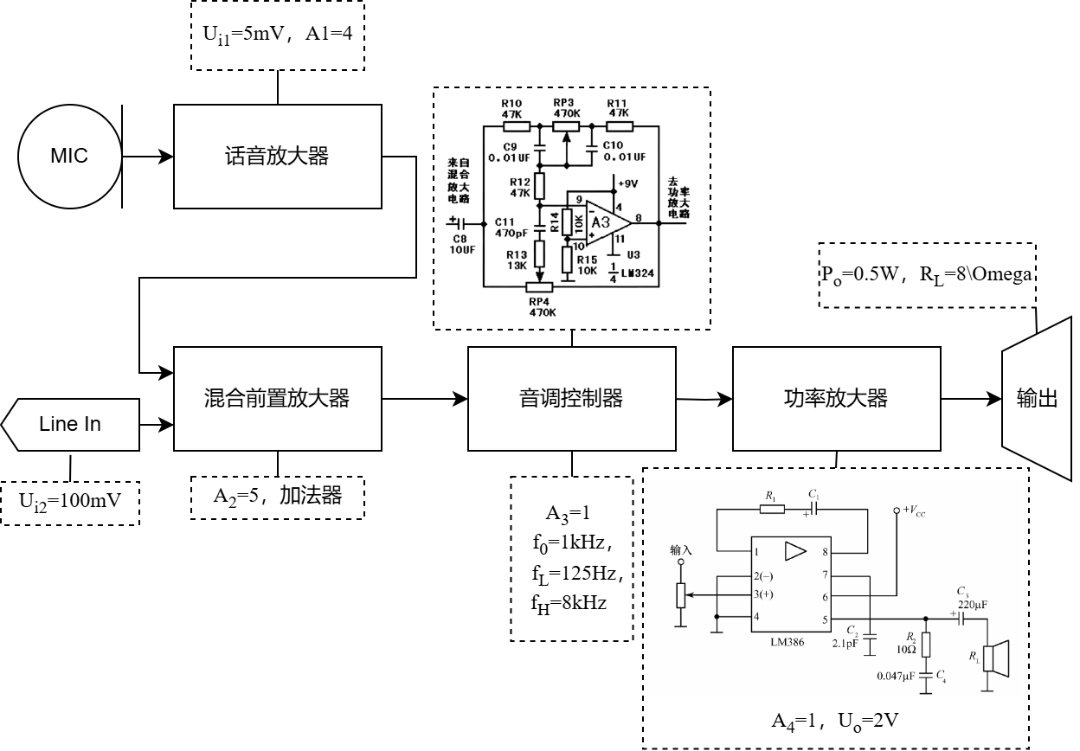

其中，音调控制器是由利用带通滤波器实现的，功率放大器是集成芯片LM386。

**话音放大器**

话音放大器模块设计如下。

首先，应当明确的是，MIC信号与LINE信号的电压传输特性应具有相同的极性。由于在混合前置放大电路的加法器中，无论是采用同向加法电路还是反向加法电路，二者极性均相同，因此***话音放大器不能改变MIC信号的极性***。由于要产生 $A_{1}=4$ 的放大倍数，必须采用同向比例放大电路，选取参数为

$$A_{1}=1+\frac{R_{F}}{R}=4$$

取参数为 $R_{F}=30kΩ、R=10kΩ$，则所得电路如图。



其中， $R_{o}$ 是为模拟负载所引入的电阻。由于电路中可能存在一定谐波，添加滤波电容后所得高通滤波电路如下。



仿真验证如下。输入端输入一个f=1kHz、幅值Vp=5mV的电压信号，用示波器测量输入端及输出端的波形。***（红-mic，黑-输出）***

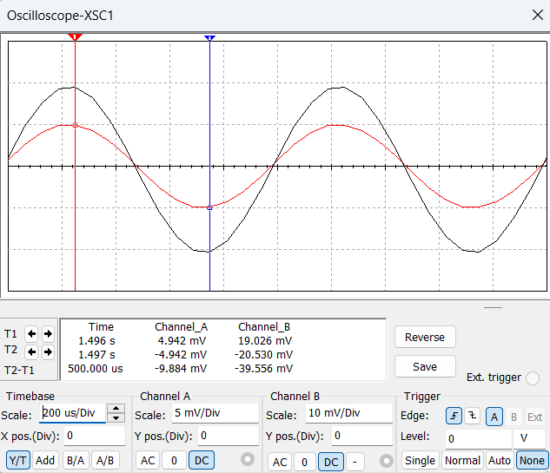

可以看到，输出为一***不失真的正弦波***，其幅值约为20mV，放大倍数近似满足***4倍关系***。

此部分的电压传输特性为

$$u_{o1}=4u_{i1}$$

**混合前置放大电路**

混合前置放大电路设计如下。

该电路的作用是叠加两路声信号，以达到“混音”的效果。因此，采用***反向加法电路***来实现这种效果。

反向加法电路的理论输出电压为

$$u_{o}=-\frac{R_{F}}{R_{1}}∙u_{i1}-\frac{R_{F}}{R_{2}}∙u_{i2}$$

其中，依设计， $\frac{R_{F}}{R_{1}}=A_{2}=5$， $\frac{R_{F}}{R_{2}}=1$。

选取参数为 $R_{1}=10kΩ$， $R_{2}=R_{F}=50kΩ$，则混合前置放大电路的电压输出为

$$u_{o2}=-5u_{i1}-u_{2}$$

所得电路原理图如下。



其中， $R_{o}$ 是为模拟负载所引入的电阻。

仿真验证如下。输入端输入一个f=1kHz、幅值Vp=20mV的电压信号，用示波器测量输入端及输出端的波形。***（红-输入，黑-输出）（上-mic_In，下-Line_In）***

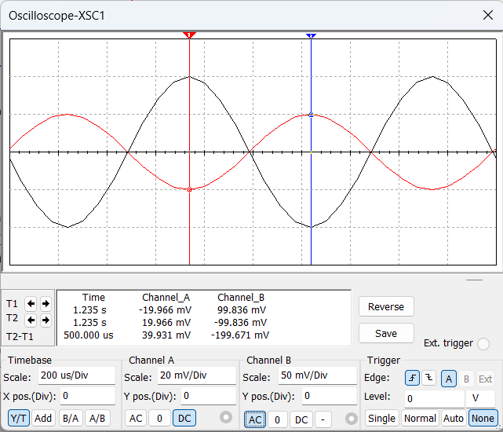

图 1 mic_in

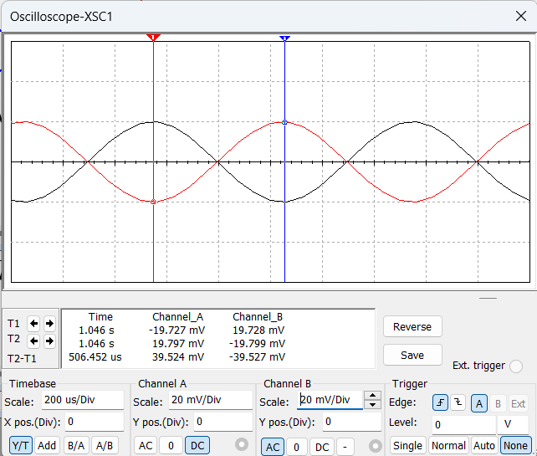

图 2 Line_In

可以看到，输出为一***不失真的正弦波***，mic_In输出的幅值约为100mV，放大倍数近似满足***5倍关系***；Line_In输出的幅值约为100mV，放大倍数近似满足***1倍关系***。

此部分的电压传输特性为

$$u_{o2}=-5A_{1}∙u_{i1}-u_{2}$$

**音调控制器**

音调控制器电路设计如下。

信号在低频区时，电路的理论参数

$$A_{UA}=\frac{R_{1}+R_{W2}}{R_{2}}$$

$$A_{UB}=\frac{R_{2}}{R_{1}+R_{W2}}$$

$$f_{L1}=\frac{1}{2πR_{W2}C_{2}}$$

$$f_{L2}=\frac{R_{1}+R_{W2}}{2πR_{W2}C_{2}}$$

信号在高频区时，令 $R_{1}=R_{2}=R_{3}=R$，电路的理论参数

$$A_{UC}=\frac{R_{4}+3R}{R_{4}}$$

$$A_{UD}=\frac{R_{4}}{R_{4}+3R}$$

$$f_{H1}=\frac{1}{2πC_{3}(R_{4}+3R)}$$

$$f_{H2}=\frac{1}{2πC_{3}R_{4}}$$

可以看到，***一定有 $f_{L1}<f_{L2}$*， $f_{H1}<f_{H2}$**。因此，应当分别取

$$\left\{\begin{aligned}f_{L}=f_{L1} \\ f_{H}=f_{H2}\end{aligned}\right.$$

作为电路的通频特性。则应使参数满足理论值

$$\left\{\begin{aligned}f_{L}=\frac{1}{2πR_{W2}C_{2}}=125Hz \\ f_{H}=\frac{1}{2πC_{3}R_{4}}=8kHz\end{aligned}\right.$$

且中频带频率 $f_{M}=1kHz$。

选取参数为 $R_{1}=R_{2}=20kΩ$， $C_{1}=C_{2}=10nF$， $R_{3}=33kΩ$， $R_{4}=10kΩ$， $C_{3}=1nF$，则音调控制器的通频特性为

$$\left\{\begin{aligned}f_{L}=\frac{1}{2πR_{W2}C_{2}}=Hz \\ f_{H}=\frac{1}{2πC_{3}R_{4}}=16kHz\end{aligned}\right.$$

满足标称值。

仿真验证如下。输入端输入一个f=1kHz、幅值Vp=20mV的电压信号，用波特仪分别测量不同电位器取值时 $u_{i}$、 $u_{o}$ 间的幅频特性曲线，记录特征点频率。



***（从上至下分别为 $R_{W2}=0\%$、 $R_{W2}=50\%、R_{W2}=100\%$）***

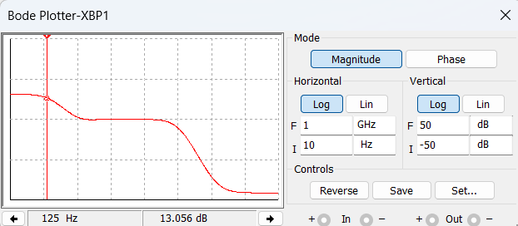

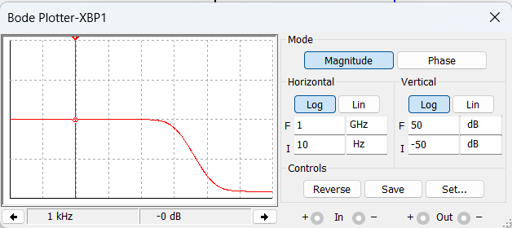

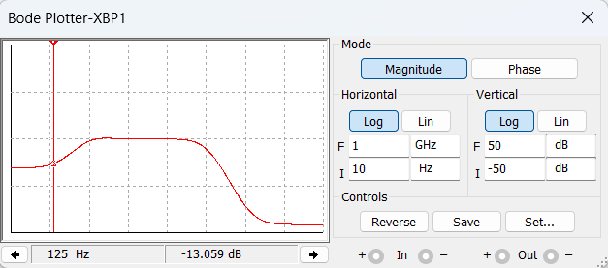

***（从上至下分别为 $R_{W1}=0\%$、 $R_{W1}=100\%$）***

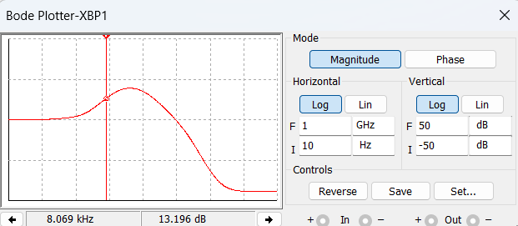

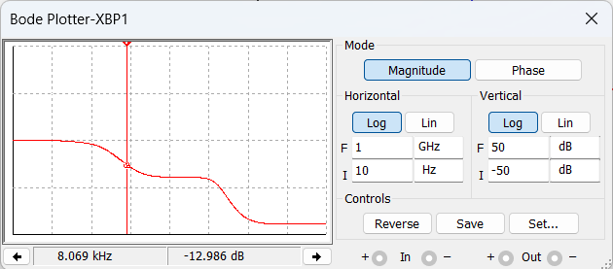

可以看到，仿真满足电路设计。

**功率放大器**

功率放大器电路设计如下。



仿真验证如下。在mic口输入一个f=1kHz、幅值Vp=200mV的电压信号，用示波器测量mic端及输出端的波形。***（红-mic，黑-输出）***

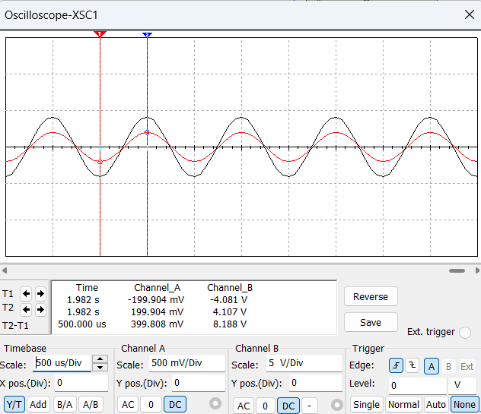

可以看到，输出为一***不失真的正弦波***，其幅值约为4.1V，放大倍数近似满足***20倍关系***。

**总电路**

总电路连接如下。



其中，每个环节间均添加了高通滤波电容 $C=10μF$。

仿真验证如下。 $u_{i1}$ 端输入一个f=1kHz、幅值Vp=5mV的电压信号， $u_{i2}$ 端输入一个f=1kHz、幅值Vp=100mV的电压信号，用示波器测量输入端及各输出端的波形。***（红-输入，黑-输出）（图1-mic_In单路测量，图2-Line_In单路测量，图3-mic_In+Line_In混合测量）***

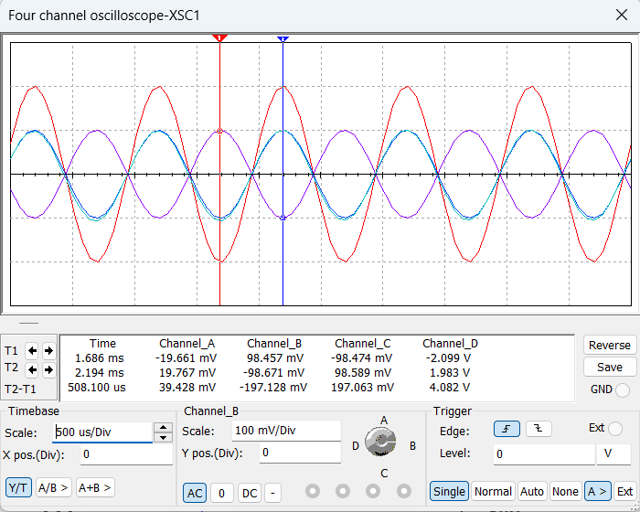

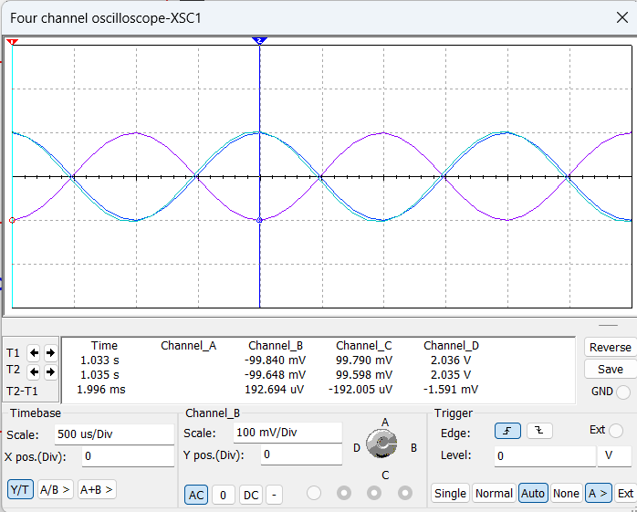

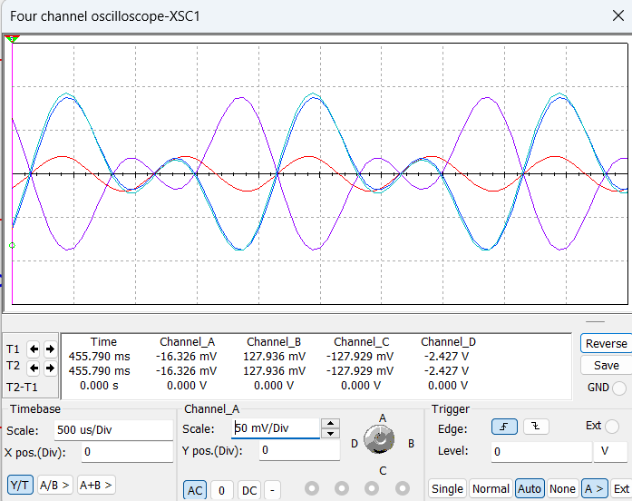

可以看到，功能基本正确。电路的总传输特性为

$$u_{o2}=-400u_{i1}-20u_{2}$$

**功能验证**

利用示波器测量各功能性能如下。

**MIC_IN单路测量**

分别测量MIC IN、MIC话音放大、MIC混合前置放大、MIC输出端的带 $8Ω$ 负载输出电压波形参数，记录如下。

易派测量结果如下。

|  |  |  |
| --- | --- | --- |
| **测量参数·易派测量** | | |
| **测量对象** | **f/kHz** | $$V_{rms}/mV$$ |
| **MIC IN** |  |  |
| **MIC话音放大** |  |  |
| **MIC混合前置放大** |  |  |
| **MIC功放** |  |  |

实验室测量结果如下。

|  |  |  |
| --- | --- | --- |
| **测量参数·实验室测量** | | |
| **测量对象** | **f/kHz** | $$V_{rms}/mV$$ |
| **MIC IN** |  |  |
| **MIC话音放大** |  |  |
| **MIC混合前置放大** |  |  |
| **MIC功放** |  |  |

该部分的理论值

|  |  |  |
| --- | --- | --- |
| **理论参数** | | |
| **测量对象** | **f/kHz** | $$V_{rms}/mV$$ |
| **MIC IN** | 1kHz | 5 |
| **MIC话音放大** | 20 |
| **MIC混合前置放大** | 100 |
| **MIC功放** | 2V |

**LINE_IN单路测量**

分别测量MIC IN、MIC话音放大、MIC混合前置放大、MIC输出端的带 $8Ω$ 负载输出电压波形参数，记录如下。

易派测量结果如下。

|  |  |  |
| --- | --- | --- |
| **测量参数·易派测量** | | |
| **测量对象** | **f/kHz** | $$V_{rms}/mV$$ |
| **LINE IN** |  |  |
| **LINE混合前置放大** |  |  |
| **LINE功放** |  |  |

实验室测量结果如下。

|  |  |  |
| --- | --- | --- |
| **测量参数·实验室测量** | | |
| **测量对象** | **f/kHz** | $$V_{rms}/mV$$ |
| **LINE IN** |  |  |
| **LINE混合前置放大** |  |  |
| **LINE功放** |  |  |

该部分的理论值

|  |  |  |
| --- | --- | --- |
| **理论参数** | | |
| **测量对象** | **f/Hz** | $$V_{rms}/mV$$ |
| **LINE IN** | 5kHz | 20 |
| **LINE混合前置放大** | 100 |
| **LINE功放** | 2V |

**MIC_IN + LINE_IN混合**

分别测量MIC IN、MIC话音放大、LINE IN、叠加混合前置放大的带 $8Ω$ 负载输出电压波形参数，记录如下。

易派测量结果如下。

|  |  |  |
| --- | --- | --- |
| **测量参数·易派测量** | | |
| **测量对象** | **f/kHz** | $$V_{rms}/mV$$ |
| **MIC IN** |  |  |
| **MIC话音放大** |  |  |
| **LINE IN** |  |  |
| **叠加混合前置放大** |  |  |

实验室测量结果如下。

|  |  |  |
| --- | --- | --- |
| **测量参数·实验室测量** | | |
| **测量对象** | **f/kHz** | $$V_{rms}/mV$$ |
| **MIC IN** |  |  |
| **MIC话音放大** |  |  |
| **LINE IN** |  |  |
| **叠加混合前置放大** |  |  |

该部分的理论值

|  |  |  |
| --- | --- | --- |
| **测量参数** | | |
| **测量对象** | **f/kHz** | $$V_{rms}/mV$$ |
| **MIC IN** | 1kHz | 5 |
| **MIC话音放大** | 20 |
| **LINE IN** | 5kHz | 20 |
| **叠加混合前置放大** | / | 148 |

**效率测量**

分别测量 $u_{i}=50mVrms$、 $u_{i}=100mVrms$ 的带 $8Ω$ 负载输出电压波形参数，并计算电源功率及效率，记录如下。

|  |  |  |  |  |  |  |
| --- | --- | --- | --- | --- | --- | --- |
| $$u_{i}/mVrms$$ | $$u_{o}/Vrms$$ | **增益** | **输出功率(mW)** | **电源电流(mA)** | **电源功率(mW)** | **效率** |
| **50** |  |  |  |  |  |  |
| **100** |  |  |  |  |  |  |

其中，电源功率 $P_{V}=U_{S}×I_{S}$， $U_{S}、I_{S}$ 分别为电源供电电压与输出电流；效率 $η=\frac{P_{o}}{P_{V}}×100\%$。

**频率响应测量**

**MIC_IN:**

用波特仪测量MIC_IN和功放输出之间的频率响应：

数据记录如下。

|  |  |  |
| --- | --- | --- |
| $$f_{L}=Hz$$ | $$f_{M}=kHz$$ | $$f_{H}=kHz$$ |

**LINE_IN:**

用波特仪测量LINE_IN和功放输出之间的频率响应：

数据记录如下。

|  |  |  |
| --- | --- | --- |
| $$f_{L}=Hz$$ | $$f_{M}=kHz$$ | $$f_{H}=kHz$$ |

**音调可调电路测量**

测量高、低音调音极点的幅频特性曲线与极点频率处的增益，记录如下。

**高音电位器:**

$R_{W1}=0\%$**：**

即

|  |  |  |
| --- | --- | --- |
| $$f/Hz$$ | $$f_{L}=125Hz$$ | $$f_{M}=1kHz$$ |
| $$A_{u}/dB$$ |  |  |

$R_{W1}=100\%$**：**

即

|  |  |  |
| --- | --- | --- |
| $$f/Hz$$ | $$f_{L}=125Hz$$ | $$f_{M}=1kHz$$ |
| $$A_{u}/dB$$ |  |  |

**低音电位器:**

$R_{W2}=0\%$**：**

即

|  |  |  |
| --- | --- | --- |
| $$f/Hz$$ | $$f_{H}=8kHz$$ | $$f_{M}=1kHz$$ |
| $$A_{u}/dB$$ |  |  |

$R_{W2}=100\%$**：**

即

|  |  |  |
| --- | --- | --- |
| $$f/Hz$$ | $$f_{H}=8kHz$$ | $$f_{M}=1kHz$$ |
| $$A_{u}/dB$$ |  |  |

统计数据如下。

|  |  |  |  |  |
| --- | --- | --- | --- | --- |
| $$u_{i}/mVrms$$ | **输入f** | $$u_{o}/Vrms$$**输出范围** | **增益** | **输出功率** |
|  | **1kHz** |  |  |  |
| **125Hz** |  |  |  |
| **8kHz** |  |  |  |